华中科技大学计算机学院
《计算机通信与网络》实验报告

班级 计算机本硕博2101班 姓名 刘文博 学号 U202115666

项目 | Socket编程  （40%） | 数据可靠传输协议设计  （20%） | CPT组网  （20%） | 平时成绩(20%) | 总分
得分

教师评语：

教师签名：
给分日期：
目 录
实验三 基于CPT的组网实验 1
1.1 环境 1
1.2 实验要求 1
1.3 基本部分实验步骤说明及结果分析 1
1.4 综合部分实验设计、实验步骤及结果分析 1
1.5 其它需要说明的问题 1
1.6 参考文献 1
心得体会与建议 2
2.1 心得体会 2
2.2 建议 2

实验三 基于CPT的组网实验

1.1 环境
实验机器的硬件配置：11th Gen Intel(R) Core(TM) i7-11800H @ 2.30GHz
系统软件组件：Windows 11 家庭中文版
第三方软件：Cisco Packet Tracer与Chinese.ptl

1.2 实验要求
- 熟悉 Cisco Packet Tracer 仿真软件。
- 利用 Cisco Packet Tracer 仿真软件完成实验内容。
  - IP 地址规划与 VLan 分配实验
  - 路由配置实验
  - 组网实验
- 提交实验设计报告纸质档和电子档。
- 基于自己的实验设计报告，通过实验课的上机实验，演示给实验指导教师检查

1.3 基本部分实验步骤说明及结果分析

IP地址规划与VLan分配实验的步骤及结果分析
- 使用仿真软件描述网络拓扑图1.1,得到实际图1.2
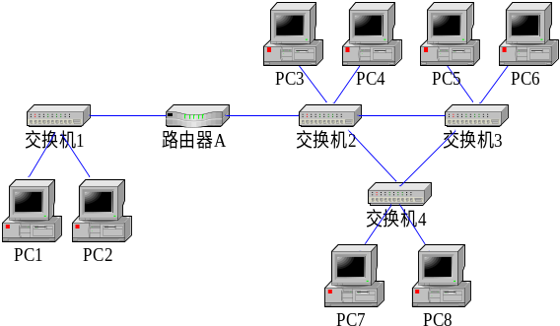

图 1.1 拓扑图1
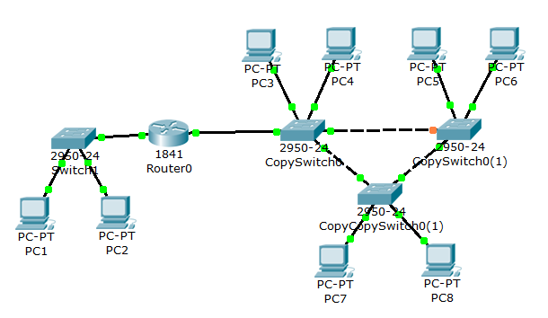
图 1.2 实际图1
基本内容2
-------------------------------------------------------------------------------------------------------------------------------------------
- 首先配置PC的IP地址。
单击PC机，查看其配置信息，注意到每个PC机有一个以太网接口FastEthernet0，按照实验要求配置好IP地址。例如将 PC1 设置在 192.168.0.0/24 网段，前24表示子网，故子网掩码为255.255.255.0，IP地址取以192.168.0开头的256个地址即可。如下图1.3。
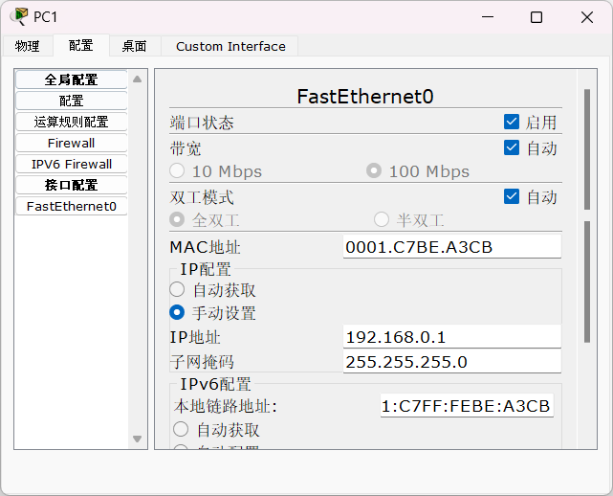
图 1.3 配置PC的IP地址
其他PC机的IP地址按实验要求做类似的配置。
- 配置路由器的IP地址。
为了让子网中的PC机能够访问路由器，路由器端口的IP要处于对应子网。鼠标悬停到路由器和交换机的连线上，查看路由器和交换机相连的端口，这里路由器的FastEthernet0/0与交换机1相连。
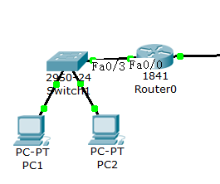
图1.4 查看路由器端口所在子网
该子网地址为192.168.0.0，故路由器的Fa0/0端口也应使用该子网的地址，将该端口地址设为192.168.0.3，子网掩码自动生成，为255.255.255.0。
其他路由器端口的IP地址按实验要求做类似配置。配置好路由器端口的IP地址之后应当启用该端口。
- 配置各PC的网关地址
如果PC想访问同一子网之外的PC就需要经过路由器，而网关配置让PC机知道哪个IP地址对应着路由器。
故各PC机的网关应该设置为路由器对应端口的IP地址。如PC1
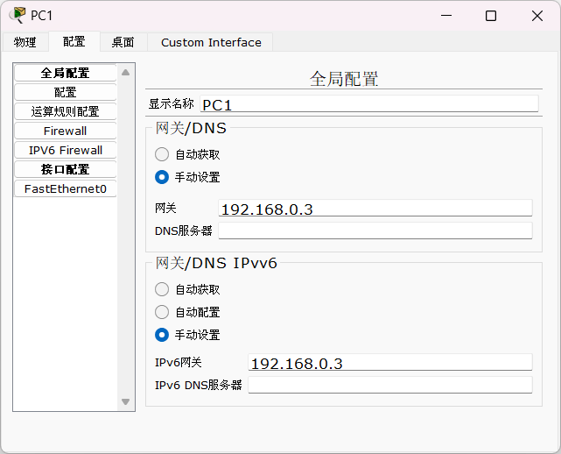
图1.5 配置网关
此时两个子网的各 PC 机之间可以自由通信了。测试结果如图1.6所示。
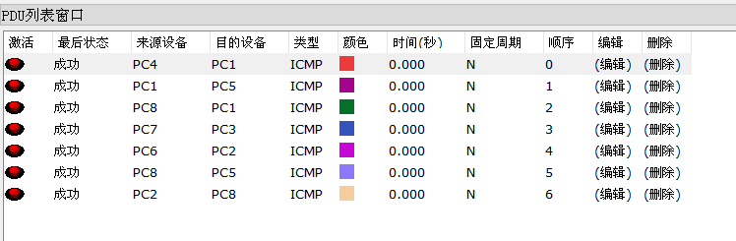
图1.6 测试连通性
基本内容2
-------------------------------------------------------------------------------------------------------------------------------------------
- 在基本内容1的基础上更改PC4、PC6、PC8的IP地址
- 配置交换机
鼠标悬停在交换机连接PC和路由器的线上，查看对应的端口，按照实验要求修改对应端口的Vlan。
例如PC1、PC2 属于 Vlan2，对应着Fa0/1、Fa0/2。
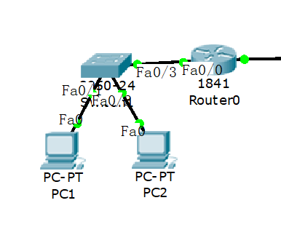
图1.7 查看交换机端口
故如下图所示将Fa0/1配置成Access VLAN2，Fa0/2同理。
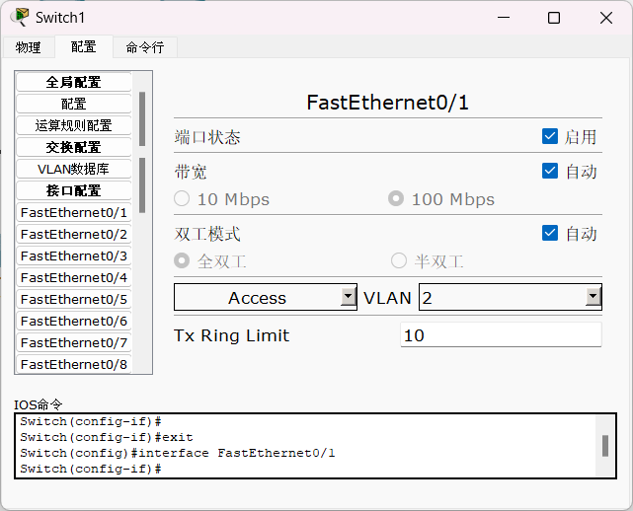
图1.7 配置交换机1
对于可能有多个VLAN的数据包传输的线路，例如交换机2与路由器0相连的线路，将其配置为Trunk VLAN 1-1005即可。
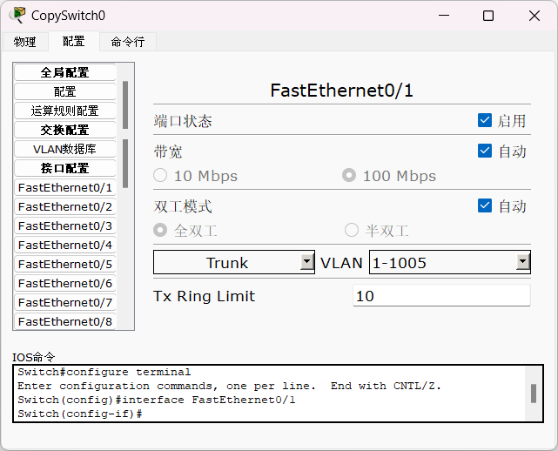
图1.8 配置交换机2
- 测试并分析各PC之间的联通性
各PC之间的联通性如下图1.9、图1.10所示，
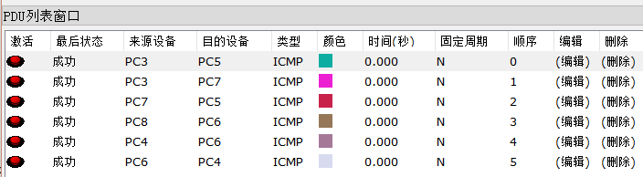
图1.9 同一VLAN互访测试
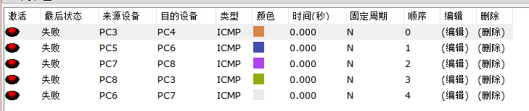
图1.10 不同VLAN互访测试
可以发现同一VLAN之间的PC可以互访，而不同VLAN之间的PC不能互访。这是因为VLAN表示virtual local area network，同一VLAN的PC相当于在同一子网通过交换机可以互访，而不同VLAN的PC处于不同子网必须通过路由器才可以互访，但我们的路由器还没有更改配置。
- 配置路由器
由于现在路由器的一个端口可能对应一个或多个VLAN，需要重新配置路由器。首先清除路由器端口原本的IP地址以免与子端口冲突，之后在命令行建立子端口，尽量保持子端口的IP地址和原来的保持一致，这样可以不必修改网关。建立子端口过程如下图1.11。
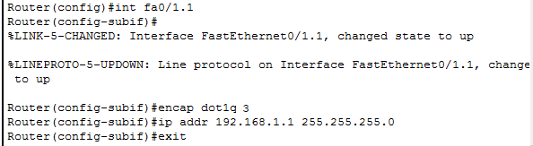
图1.11 建立子端口
其他端口类似地创建，最终的路由器配置如下图1.12所示
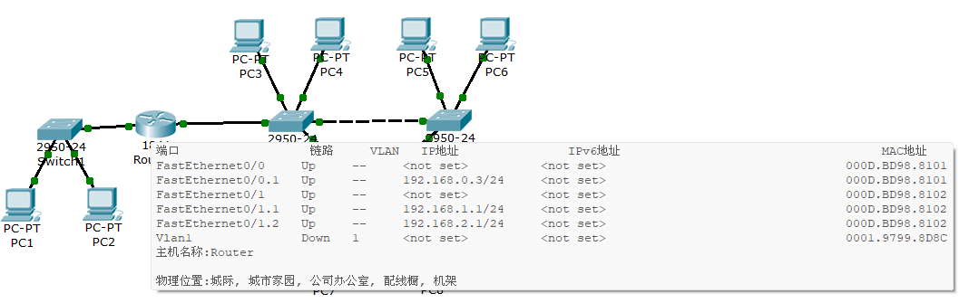
图1.12 路由器配置
- 配置PC4、PC6、PC8的网关为192.168.2.1即可

此时各 PC 机之间应当可以自由通信，因为路由器现在有三个子端口，分别对应三个VLAN，可以实现不同子网IP地址的互访。测试结果如下图1.13所示。
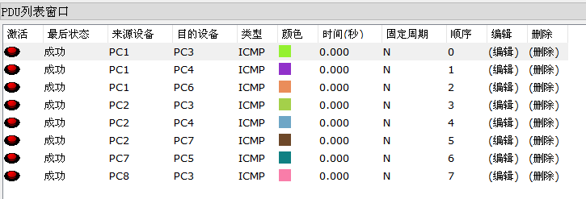
图1.13 连通性测试

路由配置实验的步骤及结果分析
- 绘制网络拓扑图，见1.14
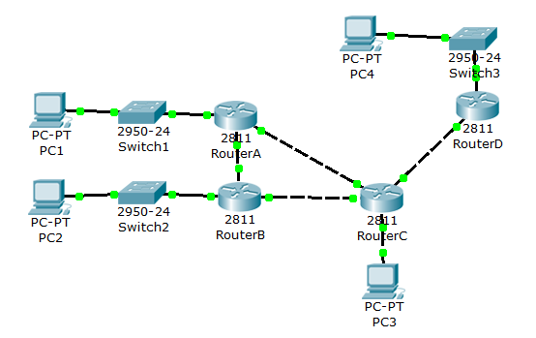
图1.14 实际图3
基本内容1
-------------------------------------------------------------------------------------------------------------------------------------------
- 配置PC1、PC2、PC3、PC4的IP地址，参照前面的步骤即可
- 配置路由器与交换机相连端口的IP地址，同样是先查看连线对应的端口，然后使路由器端口处于相连的子网即可
- 配置路由器互联端口的IP地址，由于路由器各端口的IP地址不能冲突（即不能在同一子网），且直接相连的两个端口要想相互通信必须在同一子网，故做如下图1.15所示配置
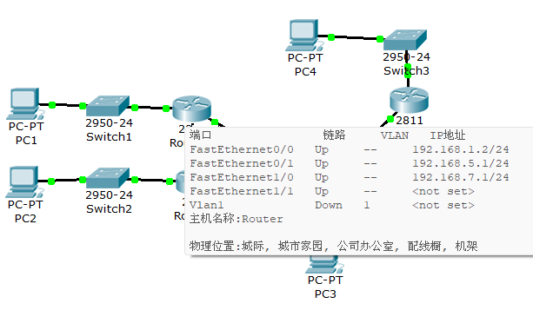
图1.15 路由器各端口配置
其中Fa0/0与交换机1相连，和PC1处于同一子网，Fa0/1与路由器B的端口Fa0/1相连，两个端口都在192.168.5.0/24网段中，Fa1/0同理与路由器C的端口0/0相连，两个端口都在192.168.7.0/24网段中。
类似地配置其他路由器。
- 在路由器上配置 RIP 协议，使各 PC 机能互相访问，如下图1.16所示，在图形化界面中添加路由器用到的网段即可
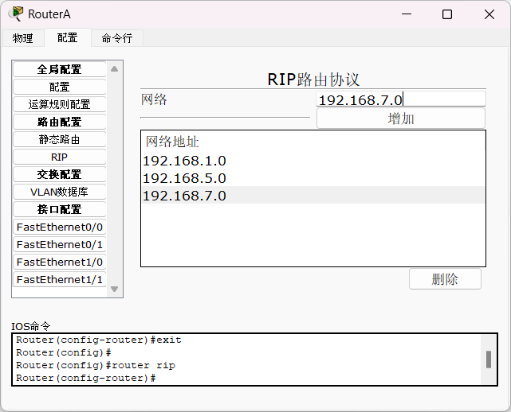
图1.16 路由器A配置RIP
- 最后参照实验1的步骤配置各PC的网关即可

此时，各PC之间可以互访。测试效果如下图1.17
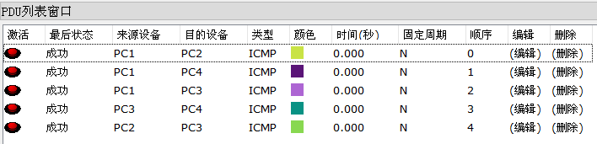
图1.17 测试连通性
基本内容2
-------------------------------------------------------------------------------------------------------------------------------------------
- 在基本内容1的基础上，首先删除原先RIP协议的配置，见图1.18
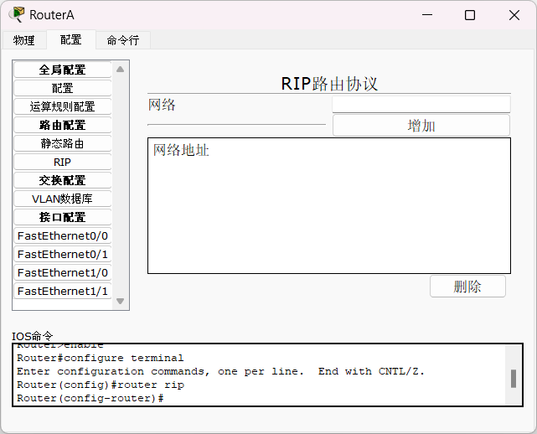
图1.18 删除RIP
- 用命令行配置OSPF协议
以路由器A为例（图1.19），首先新建ospf进程1，绑定路由器各端口的IP地址和子网掩码，最后保存设置到启动配置中，以便下次打开时也生效。
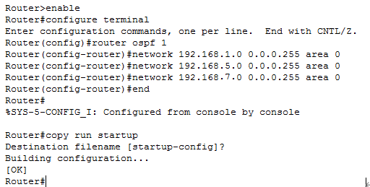
图1.19 配置OSPF协议
其他路由器做类似配置
此时，各PC之间可以互访，测试结果如图1.20所示
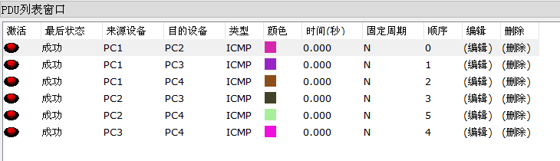
图1.20 连通性测试
基本内容3
-------------------------------------------------------------------------------------------------------------------------------------------
- 在基本内容1的基础上，编写访问控制列表
要使得 PC1 无法访问其它 PC，也不能被其它 PC 机访问，那么只要让路由器A与PC1相连的端口的拒绝所有来自PC1的数据包，路由器A的其他端口拒绝所有目的地址为PC1的数据包即可。
直接在配置文件中编写acl即可，见下图1.21，其中acl 102为扩展acl
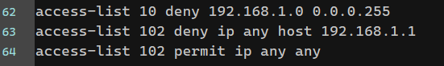
图1.21 acl编写
- 将acl分别应用到对应的端口，见图1.22
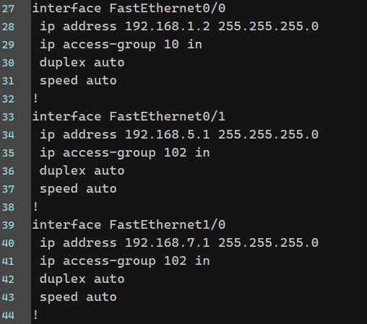
图1.22 在对应端口应用acl
测试PC1和其他PC互访，应出现Destination host unreachable，见图1.23、图1.24
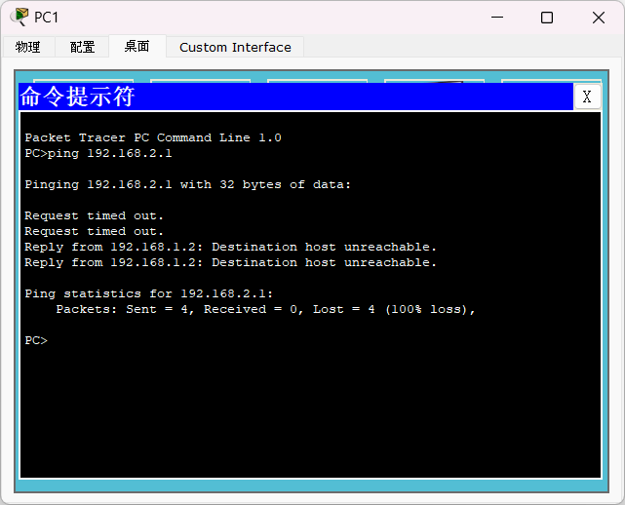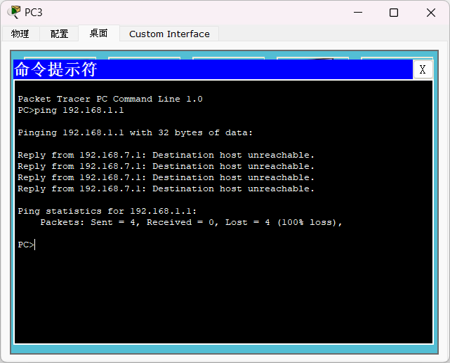
图1.23 PC1访问PC2 图1.24 PC3访问PC1
- 编写新的访问控制列表
要使得 PC1 不能访问 PC2，但能访问其它 PC 机。只需要在路由器A与PC1相连的端口拒绝来自PC1目的地址为PC2的数据包即可。
编写acl如下图1.25
图1.25 新的acl
- 应用acl到对应端口，见图1.26
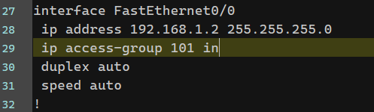
图1.26 应用acl
此时测试PC1与PC2以及其他PC的连通性，发现PC2不能ping通，PC3、PC4能ping通，见图1.27
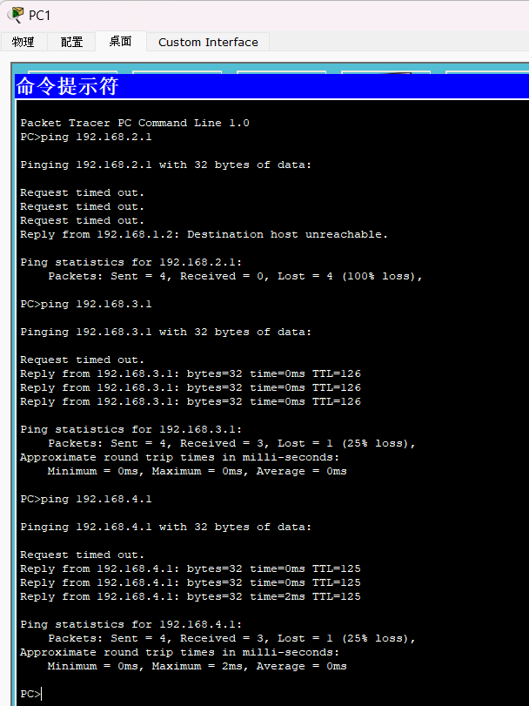
图1.27 连通性测试

综合部分实验设计、实验步骤及结果分析

实验设计
- IP地址设计：
一个前缀为 211.69.4.0/22 的地址块包含1024个IP地址，且该学校有 4 个学院，1 个图书馆，3个学生宿舍。每个学院有 20 台主机，图书馆有 100 台主机，每个学生宿舍拥有 200 台主机。
因为学生宿舍200台主机< 256,图书馆100台主机<128,学院20台主机< 32,一共3*256+128+4*32刚好等于1024个IP地址。
又因为要求学院之间可以相互访问、学生宿舍之间可以相互访问，所以将其分配到同一子网是最好的选择。
故将211.69.4.0/24作为图书馆和学院所在的网段，其中211.69.4.0/25给图书馆使用，211.69.4.128/27、211.69.4.160/27、211.69.4.192/27、211.69.4.224/27给4个学院使用。
而3个宿舍所在网段分别为211.69.5.0/24、211.69.6.0/24、211.69.7.0/24。
- 拓扑结构设计：
由于主机数量较多，路由器接口优先，同时为了加快子网间互访的速度，我将同一子网的所有设备连接到交换机上，而每个网段以两台主机代表，两台主机的IP地址分别为该网段的首个可用IP和网段IP的中间值(例如网段为211.69.5.0/24，则两台主机IP分别为211.69.5.1和211.69.5.129)。
配置VLAN，使不同子网处于不同VLAN，一共8个不同的VLAN。使用一个路由器，创建相应的子端口来管理不同的VLAN。
向图书馆子网中加入无线设备，使图书馆可以无线上网。
- 组网功能设计：
配置acl使学院和学生宿舍之间不能相互访问，但学院和学生宿舍皆可访问图书馆。
具体设计就是在学生宿舍与路由器相连的端口配置acl拒绝从学生宿舍到学院的数据包，在学院与路由器相连的端口配置acl拒绝从学院到学生宿舍的数据包。

1.4.2 实验步骤
- 按照拓扑结构设计画出实现图1.28
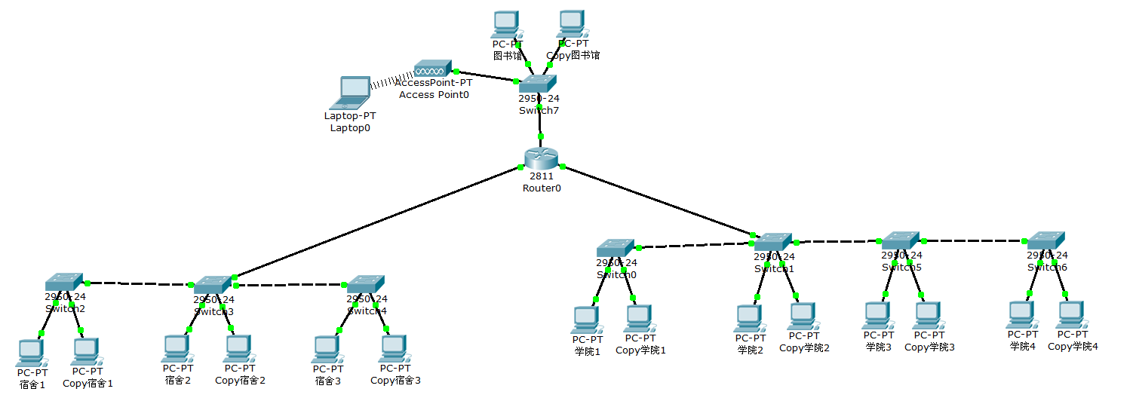
图1.28 综合实验实现图
- 按照实验设计的思路配置各主机的IP地址
- 按照实验设计的思路配置各交换机的VLAN
- 配置路由器的端口，每个子端口对应IP地址设计中的一个子网，结果如下图1.29所示
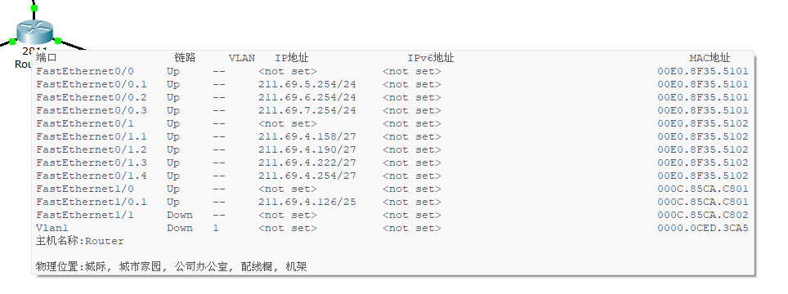
图1.29 路由器配置
- 之后配置各主机的网关，对应路由器的各子端口
- 最后配置无线上网的设备，使用LapTop-PT，加入PT-LAPTOP-NM-1W模块用于连接无线网络，为其设置在子网内的IP地址和网关，如下图1.30所示
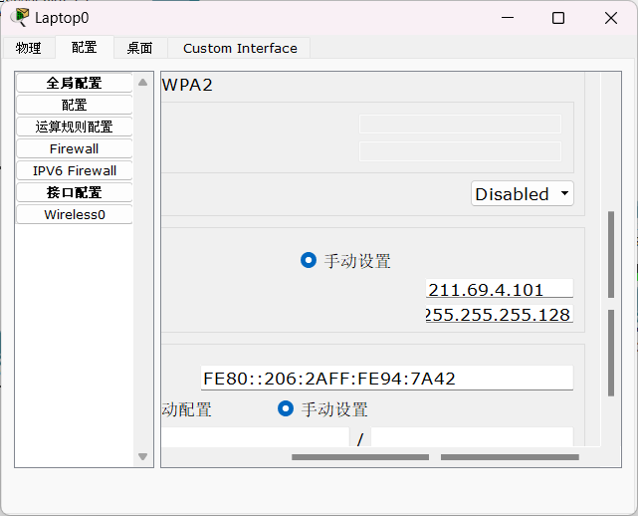
图1.30 LapTop配置
- 按照组网功能设计的思路编写acl并应用到相应端口上，如图1.31所示
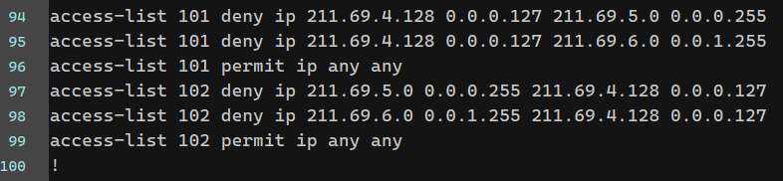
图1.31 acl编写

1.4.3 结果分析
测试是否满足组网需求，结果如图1.32所示，可以发现宿舍内部、学院内部可以互访，宿舍与学院不能互访，二者均可访问图书馆和图书馆的无线设备。
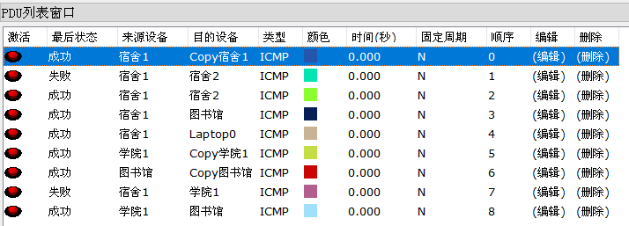
图1.32 连通性测试
综上所述，在使用了足够但最少的设备后满足了实验所需的组网要求。

1.5 其它需要说明的问题
无

1.6 参考文献
无

心得体会与建议

2.1 心得体会
- 刚接触Socket编程实验，面对各种看不懂的函数一筹莫展，让我认识到计算机网络的编程就是各种函数调用。这和我们学习计网的过程不谋而合，上层应用使用下层提供的服务。在完成实验一的过程中，我渐渐地能分辨出哪些是需要我完成的，哪些是需要放心交给底层实现的了。能够从纷繁的程序中找到核心点是我实验一最大的收获。
- 可靠数据传输实验考验我们对各种协议的行动是否熟悉。我在这次实验尝试了将三种协议何为一体，通过读入参数来决定程序的行为，为了避免重复编程，三种协议的很多部分我是重用的，这让我在实现的过程中对三种RDT的异同点有了更深刻的认识。
- CPT组网实验较为简单，但操作却略显繁琐。在实验的过程中我对Packet Tracer的使用越来越熟练，也对网络层的结构有了更深的了解。

建议
个人认为实验3的难度不大，但操作较为繁琐，在实验的过程中发现直接修改路由器的启动或者运行配置然后进行载入操作要简单的多。
建议在实验的指导文档中给出几个配置样例，让学生了解到应该在配置文件的什么位置改。相信会大幅度简化实验的操作步骤。

